四川省成都市成华区2012-2013学年度上期八年级物理半期试题及答案
注意事项：本试卷分为A卷和B卷。A卷满分100分，B卷满分20分。考试时间为90分钟。
A卷（共100分）
一、单选题（每小题只有一个选项正确，每小题2分，共30分。）
1．下列物体的长度，接近1dm的是（ ）
A．乒乓球的直径 B．成人拳头的宽度
C．火柴盒的长度 D．保温瓶的高度
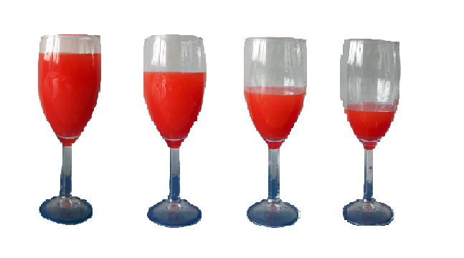
2. 如图所示，在四个完全相同的玻璃杯内装有质量不等的同种葡萄酒，用大小相同的力敲击四个玻璃杯，会发出不同的声音。这“不同的声音”主要是指声音的（ ）
第2题图
A．音调 B．振幅
C．音色 D．响度
3．一种新型保险柜安装有声纹锁，只有主人说出事先设定的暗语才能打开，别人即使说出暗语也打不开锁。这种声纹锁辨别主人声音的依据是（ ）
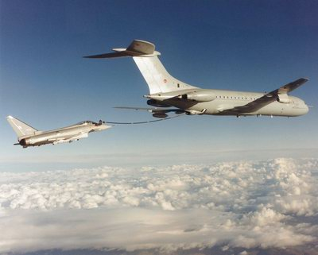
A．音调 B．音色 C．响度 D．声速
第4题图
4．在今年的国庆大阅兵中，空军各式先进战机尽显风采。如图所示是我国自行研制的第三代战斗机“歼－10”在空中加油的情景，以下列的哪个物体为参照物，可以认为加油机是运动的（ ）
A．地面上的房屋 B．“歼－10”战斗机
C．加油机中的飞行员 D．“歼－10”战斗机里的飞行员
5．如图所示的四种现象中，由于光的反射形成的是（ ）
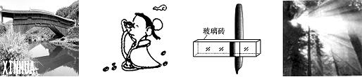
[来源:学#科#网Z#X#X#K]
A．拱桥倒影 B．一叶障目，不见泰山 C．钢笔错位 D．树林间的光线

第5题图
6．如图是利用每秒闪光10次的照相装置分别拍摄到的四个小球的频闪照片，其中哪幅照片表示小球在做匀速直线运动（ ）
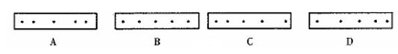
第6题图

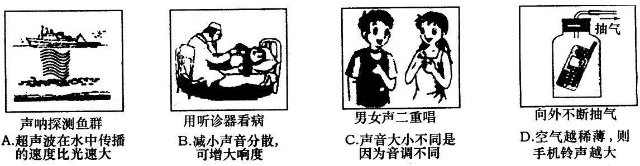
7．如图所示，图文对应关系正确的是（ ）
第7题图
8. 以下减弱噪声的方法中，属于在产生环节减弱噪声的是（ ）
水中山的倒影
插入水中的铅笔
A．影剧院的墙面用吸音材料制成 B．高架道路两侧某些路段设有隔音板墙
C．在福州中心城区禁止汽车鸣笛 D．在飞机旁的工作人员佩带有耳罩的头盔
9. 下列有关声与光的说法中正确的是（ ）
A．超声和次声的传播不需要介质 B．光在空气中的传播速度约为340m/s
C．红、绿、蓝被称为光的“三基色” D．只有声污染，没有光污染
10. 运动会的百米赛跑，终点计时采用以下哪种方式开始计时误差较小（ ）
A．听到枪声时 B．听到发令员的哨声时
C．看到运动员起跑时 D．看到发令枪冒烟时
11. 用图像可以表示物体的运动规律，下图中用来表示物体做变速运动的是（ ）

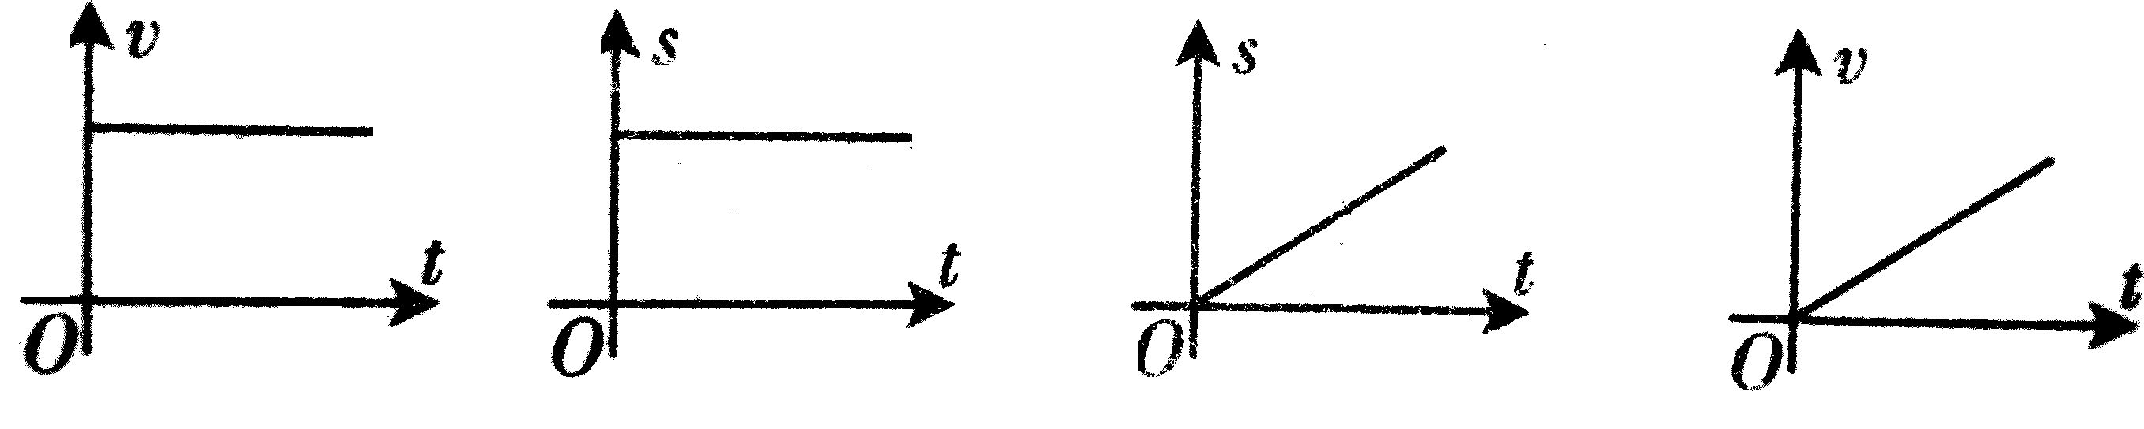
A B C D
第11题图

12. 一束光线由空气中斜射入水中，当入射角逐渐增大时，折射角（ ）
A．逐渐减小 B．不变
C．逐渐增大，但总小于入射角 D．逐渐增大，可能大于入射角
13. 在水深1m的湖面上空，一只画眉停在岸边柳树距水面5m高的树杈上婉转的唱歌；在距岸边2m的水中，一条红色的小鲤鱼悠然的游动。静观湖面，“小鲤鱼”、“画眉鸟”和“柳树”浑然一体，好一幅如诗如画的美景！关于上述情景，下列阐述错误的是（ ）
A．水中的“画眉鸟”是树上的画眉鸟通过水面反射形成的一个虚像
B．水中的“画眉鸟”距离水面1m
C．站在岸边看见的“小鲤鱼”到水面的距离肯定小于1m
D．我们看到水中的“画眉鸟”和“小鲤鱼”都是虚像
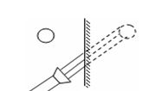
14．如图所示，用手电筒对着平面镜中像照射时，观察到的像比原来亮多了，其原因是（ ）
第14题图
A．光射到像上，所以会变亮
B．镜子比原来亮，所以像也变亮
C．光反射到物上，物变亮，所以像也变亮
D．有光照射，更便于观察，所以觉得像变亮了
15．下列有关声现象的说法，错误的是( )
A.发声的物体都在振动
B.声音和光一样都能在真空中传播
C.人们常用音色来区分是何种乐器发出的声音
D.公路边植树既可以净化空气，也可减弱噪声
二 、填空题(每空2分,共40分)
16．汽车的速度约为60_______，百米赛跑的成绩为14.2 ___（空格中填单位）。
17．在科学研究中，大家要学会问，学会猜、学会做，学会想，还应学会相互合作，其主要环节有提出问题、猜想与假设、 、进行实验与收集数据、分析与论证、评估、交流与合作。
18．你有没有看过“森林动物”运动会中龟免兔赛跑的情景，请你仔细想想，比赛开始后，“观众”通过比较相同时间通过的 来判断跑在前面的兔子运动快，由于兔子麻痹轻敌，中途睡了一觉，“裁判员”通过比较相同的路程所用的 ，判定最先到达终点的乌龟运动得快，物理学中用 来表示物体运动快慢的程度。
19．用大小不同的力弹奏同一个琴键，发出声音的_______不同，用大小相同的力弹奏不同的琴键，发出声音的 不同，用大小相同的力在不同的乐器上弹奏同一个音，发出声音的 不同。
20．声音在15℃的空气中的传播速度约是 米/秒，夏夜，一个耀眼的闪电过后8秒才传来雷声，雷声持续了5秒钟才停止，放电的云与你相距约为 米。
21．当太阳还在地平线以下时，我们就看见了它，这是因为 现象使光线变弯了的缘故，这种现象说明了光只有 中才沿直线传播。
22．当入射光线与镜面夹角为20°时，反射角为 。当反射光线与入射光线夹角为90°时，入射角为 。
23．发声的物体都在 ；月球上没有空气，登上月球的宇航员即使相距很近，也听不到对方讲话的声音，这是由于声音的传播需要 。
24．小红站在穿衣镜前2m处，这时她与她的像之间的距离为 _m．若小红向穿衣镜移动1 m，则像的大小将 (选填“变大”、“不变”或“变小”)；若小红举起自己的右手，则她的像举起的是 (选填“左手”或“右手”)。
三、作图和计算题（共16分）
25．（2分）请根据平面镜成像的特点，在第25题图中画出物体AB在平面镜MN中所成的像。
26．（2分）水中有一盏灯，它发出的光在进入空气时发生了反射和折射，请在第26题图中大致画出其中一束光线AO的反射和折射光线。
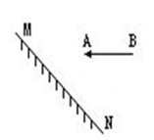
第25题图
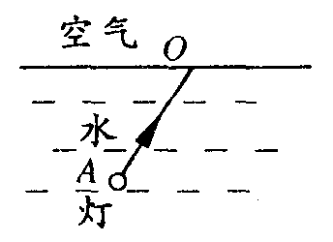
第26题图

27.（2分）将点燃的蜡烛置于自制的小孔成像仪前，调节二者的位置，在屏上得到如图所示的蜡烛清晰倒立的像，请在图中确定成像仪上小孔O的位置（保留作图痕迹）。

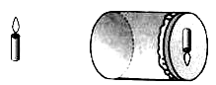
第27题图

28．（5分）如图所示为小汽车在平直公路上平稳行驶和一只天鹅在平行于平直公路的上空飞翔的情况。通过分析有关信息（或计算），问：
⑴ 小汽车和天鹅的运动各属什么运动？
⑵ 天鹅在前15s和后15s飞翔的平均速度各是多少？
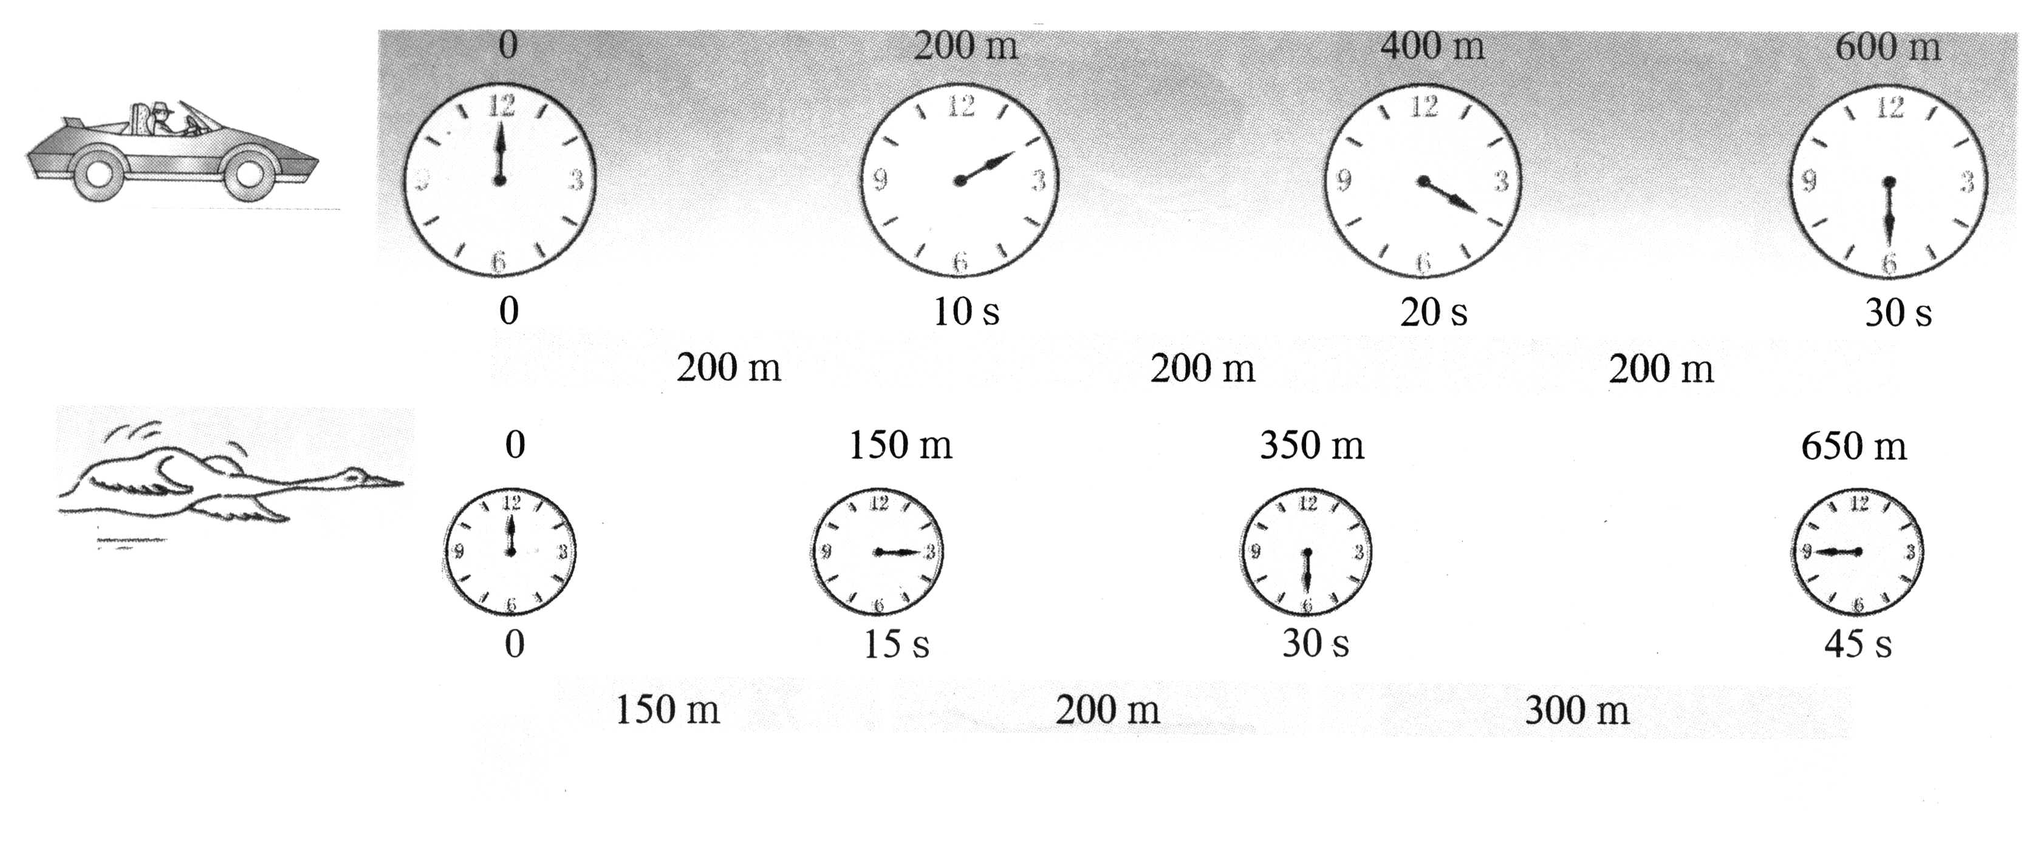
第28题图

29. （5分）一辆长200米的火车匀速通过一座7000米的大桥，火车完全通过该大桥用了6分钟时间，求火车过桥时的速度是多少千米/时?

四、实验与探究题（共14分）
30. （3分）在声音传播的实验探究中，小红和小芳做了下面两步实验：
（1）将两张课桌紧紧地挨在一起，一个同学轻轻地敲桌面，另一个同学把耳朵贴在另一张桌子上，听传过来的声音大小。
（2）将两张紧挨的课桌离开一个小缝，然后重复步骤（1），比较声音的大小。
请你帮他们分析，将实验现象和分析结果填入下表中：
 | 声音大小 | 声音靠什么传播
两张课桌紧挨时 |  | 固体(桌子)
两张课桌之间有一个小缝时 |  | 气体(空气)

分析与论证：声音靠 传播到远处。
31．（4分）小明在家做了这样一个实验：把一枚硬币放在一个没有水的碗里，把碗放在桌子上并慢慢向远处推移，直到眼睛刚好看不到为止。保持头部不动，缓缓地向碗中倒水，倒着、倒着，怪事出现了，小明又重新看到碗底的硬币。
（1）小明认为这个实验说明了：光从水中斜射入空气中时光线向 （选填“靠近”或“远离”）法线方向偏折。
（2）小明用作图方法说明这个结论，下面四幅光路图中，正确的是（ ）
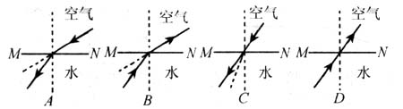
第31题图

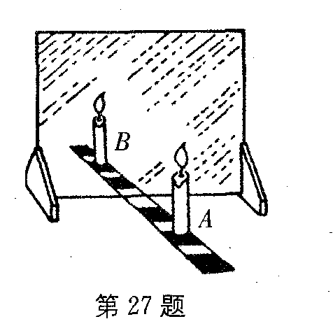
32．(7分)如图是“探究平面镜成像特点”的情景：竖立的透明玻璃板下方放一把直尺，直尺与玻璃板垂直；两支相同的蜡烛A、B竖立于玻璃板两侧的直尺上，以A蜡烛为成像物体．
第32题图
(1)为便于观察，该实验最好在___________(选填“较明亮”或“较黑暗”)环境中进行；此外，采用透明玻璃板代替平面镜，虽然成像不如平面镜清晰，但却能在观察到A蜡烛像的同时，也能观察到__________，巧妙地解决了确定像的位置和大小的问题．
(2)点燃A蜡烛，小心地移动B蜡烛，直到与A蜡烛的像__________为止，这时发现像与物的大小______；进一步观察A、B两支蜡烛在直尺上的位置发现，像和物的连线与玻璃板_________，像和物到玻璃板的距离__________。
(3)为证实上述有关成像特点是否可靠，你认为应采取______ _操作．
A．保持A、B两支蜡烛的位置不变，多次改变玻璃板的位置进行观察
B．保持玻璃板位置不变，多次改变A蜡烛的位置，进行与上述(2)相同的操作

B 卷(共20分)
一、不定项选择题（每小题2分，共10分，每小题给出的四个选项中有一个或两个选项符合题目要求，全部选对得2分，选对但未选全得1分，凡有错选或不选得0分，请将答案填入下列表格中。）
题号 | 1 | 2 | 3 | 4 | 5
选项
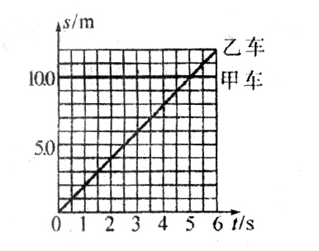
B卷第1题图
1．甲、乙两小车运动的s－t图像如图所示，由图像可知（ ）
A．甲、乙两车都做匀速直线运动
B．乙车的速度为2米/秒
C．经过6秒，甲、乙两车相距2米
D．经过5秒，甲、乙两车通过的路程均为10米
2．放电影的银幕常用较粗糙的白布制成，这是因为 ( )
A．能使光发生折射 B．能使光发生镜面反射
C．能使光发生漫反射 D．能反射各种色光
3．某人上午8：00从起点出发，途径三个不同的路段，先是上坡路，然后是较平直的路，最后是一段下坡路，三个路段的长度均相同，在三个路段上的平均行驶速度之比为1∶2∶3，此人中午12：00正好到达终点，则上午10：00时他行进在（ ）
A．上坡路段 B．平直路段
C．下坡路段 D．无法判断
4. 甲、乙两人分别在并列的两个升降机中，各自以自己为参照物，甲看见乙在上升，楼房也在上升，乙看见楼房在上升，如果以地面为参照物，则他们运动的状态是（ ）
A．甲在上升，乙在下降， B．甲、乙都在下降，但乙比甲快
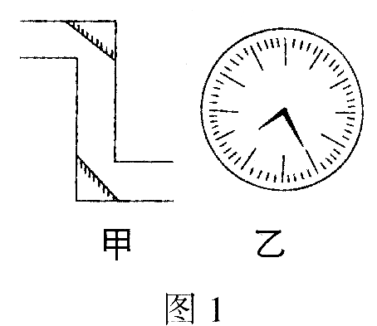
C．甲、乙都在下降，但甲比乙快， D．以上三种情况都不对。
B卷第5题图
5．如图甲所示是一种简单的潜望镜。若用该潜望镜去观察一只台钟，看到的钟面上指针位置如图乙所示，那么时此的实际时刻是（ ）
A．4时35分 B．5时38分
C．7时25分 D．7时35分
二、综合题(解题时要写出依据的主要公式或变形公式，运算过程和结果要写明单位，只有结果没有过程不能得分，两小题共10分)
6. (4分) 国庆节期间，小东一家驾车自驾游，在行驶的过程中，小东注意观察汽车里的时间表、里程表和速度计，并观察了公路旁边的指示牌，记录下几组数据：
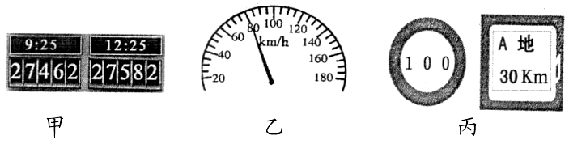
B卷第6题图

(1)甲组数据：车启动和到达的时间以及对应的里程表（表盘指示为千米），示数如图甲所示，请你计算出这辆汽车行驶的平均速度。
(2)乙组数据：小东在某时刻记下汽车驾驶仪表盘上的速度计如图乙所示，请你与上面的计算结果进行比较，它们的数值为什么不同？
(3)丙组数据：在某公路的入口处，看到如图丙所示的标志牌。在不违反交通规则的前提下，该司机从入口处出发，至少行驶多长时间才能到达A地？

7. (6分)在学习吉它演奏的过程中，小华发现琴弦发出的声音的音调高低是受各种因素影响的，他决定对此进行探究。经过和同学们讨论，提出了以下猜想：
猜想1：琴弦发出的声音的音调高低，可能与琴弦的横截面积有关；
猜想2：琴弦发出的声音的音调高低，可能与琴弦的长短有关；
猜想3：琴弦发出的声音的音调高低，可能与琴弦的材料有关。
为了验证上述猜想是否正确，他们找到了下表所列9种规格的琴弦。
因为音调的高低取决于声源振动的频率，于是他们又借来一个能够测量振动频率的仪器进行实验。
（1）为了验证猜想1，应选用编号为___________、___________、___________的琴弦进行实验。为了验证猜想2，应选用编号为___________、___________、___________的琴弦进行实验。表中有的材料规格还没有填全，为了验证猜想3，必须知道该项内容。请你在表中填上所缺数据。
（2）随着实验的进行，小华又觉得琴弦音调的高低，可能还与琴弦的松紧有关，为了验证这一猜想，必须进行的操作是：___________________________________________________________________。
编号 | 材料 | 长度/cm | 横截面积/mm²
A | 铜 | 60 | 0.76
B[来源:学§科§网Z§X§X§K] | 铜 | 60 | 0.89
C | 铜 | 60 | 1.02
D | 铜 | 80 | 0.76
E | 铜
F | 铜 | 100 | 0.76
G | 钢 | 80 | 1.02
H | 尼龙 | 80 | 1.02
I | 尼龙 | 100 | 1.02

[来源:Zxxk.Com]

成华区2012-2013学年度上期八年级物理半期试题
参考答案
A卷
一、选择题
题号 | 1 | 2 | 3 | 4 | 5 | 6 | 7 | 8 | 9 | 10 | 11[ | 12 | 13 | 14 | 15
答案 | A | D | B | B | D | D | B | C | D | D | D | B | C | B | A
二、填空题
16．1mm 1.30cm
17．每小时运动72km，20m/s
18．蚊子、水牛
19．响度、禁鸣
20．电
21．西
22．9：8 8：9
23．光沿直线传播
24．3m 1.5m 能
三、作图与计算题
25．略 26．略 27．510m 28．30s
四、实验探究题
29．响度与振幅有关； d
30．50°40°20°；反射角等于入射角。
31．①小 ②好、强
32． ①不是 ②0.079m/s或0.08m/s ③略

B卷
一、不定项选择题[来源:Z#xx#k.Com]
题号 | 1 | 2 | 3 | 4 | 5 | 6
答案 | AD | C | A | D | BD | AC

二、综合题
7．（1）乙 横截面积或粗细
（2）乙、丙
（3）在弦长度粗细一致时，弦振动频率的高低与弦的松紧程度有关。
（4）控制变量法

